SCI-720-2017
Comunicación de acuerdo

Para: | Dr. Julio Calvo Alvarado, Rector  Lic. Manuel Corrales Umaña, Gerente Área Servicios Sociales  Contraloría General de la República  Licda. Silvia Watson, Vicerrectora a.i. de Administración  Ing. Luis Paulino Méndez, Vicerrector de Docencia  Dra. Paola Vega, Vicerrectora de Investigación y Extensión  Dra. Claudia Madrizova, Vicerrectora de Vida Estudiantil y Servicios Académicos  Dr. Edgardo Vargas, Director Sede Regional San Carlos  Arq. Marlene Ilama, Directora Centro Académico San José  Dr. Roberto Pereira, Director Centro Académico de Alajuela  Máster Roxana Jiménez, Directora Centro Académico de Limón  MAU. Tatiana Fernández, Directora Oficina de Planificación Institucional  Licda. Silvia Watson, Directora Departamento Financiero Contable
De: | Licda. Bertalía Sánchez Salas, Directora Ejecutiva  Secretaría del Consejo Institucional  Instituto Tecnológico de Costa Rica
Fecha: | 18 de octubre de 2017
Asunto: | Sesión Ordinaria No. 3043, Artículo 9, del 18 de octubre de 2017. Informe Ejecución Presupuestaria al 30 de setiembre de 2017
Para los fines correspondientes se transcribe el acuerdo tomado por el Consejo Institucional, citado en la referencia, el cual dice:

RESULTANDO QUE:

- El inciso b) del Artículo 18, del Estatuto Orgánico, establece:

“Son funciones del Consejo Institucional:
…

b. Aprobar el Plan estratégico institucional y los Planes anuales operativos, el presupuesto del Instituto, y los indicadores de gestión, de acuerdo con lo establecido en el Estatuto Orgánico y en la reglamentación respectiva.

- Las Normas Técnicas sobre el Presupuesto Público, disponen: “4.3.14 Suministro de la información de la Ejecución Presupuestaria al Órgano Contralor”: “La información de la ejecución de las cuentas del presupuesto deberá suministrarse con corte a cada trimestre del año a la Contraloría General de la República para el ejercicio de sus competencias, dentro de los 15 días hábiles posteriores al vencimiento de cada trimestre…”

CONSIDERANDO QUE:

- La Secretaría del Consejo Institucional recibe oficio R-1219-2017, con fecha de recibido 10 de octubre de 2017, suscrito por el Dr. Julio C. Calvo Alvarado, Rector, dirigido al Consejo Institucional, con copia a la MSc. Ana Rosa Ruiz Fernández, Coordinadora de la Comisión de Planificación y Administración, en el cual remite Informe de Ejecución Presupuestaria al 30 de junio de 2017, conocido y avalado por el Consejo de Rectoría, en la Sesión No. 30-2017, del 9 de octubre del 2017. (Ver Anexo 1).

- La Comisión de Planificación y Administración en Reunión No. 741-2017, celebrada el 12 de octubre de 2017, revisa el Informe adjunto al oficio R-1219-2017. En esta reunión recibe al Dr. Humberto Villalta, Vicerrector de Administración, quien hace la exposición del mismo.

- De acuerdo a lo expuesto y aclaradas las dudas, se dispone elevar la propuesta al Consejo Institucional, para dar por conocido el Informe de Ejecución Presupuestaria al 30 de setiembre de 2017.

SE ACUERDA:

- Dar por conocido el Informe de Ejecución Presupuestaria al 30 de setiembre de 2017, adjunto al oficio R-1219-2017, según el siguiente detalle: (Ver pág. 5 del documento adjunto. Anexo 1)
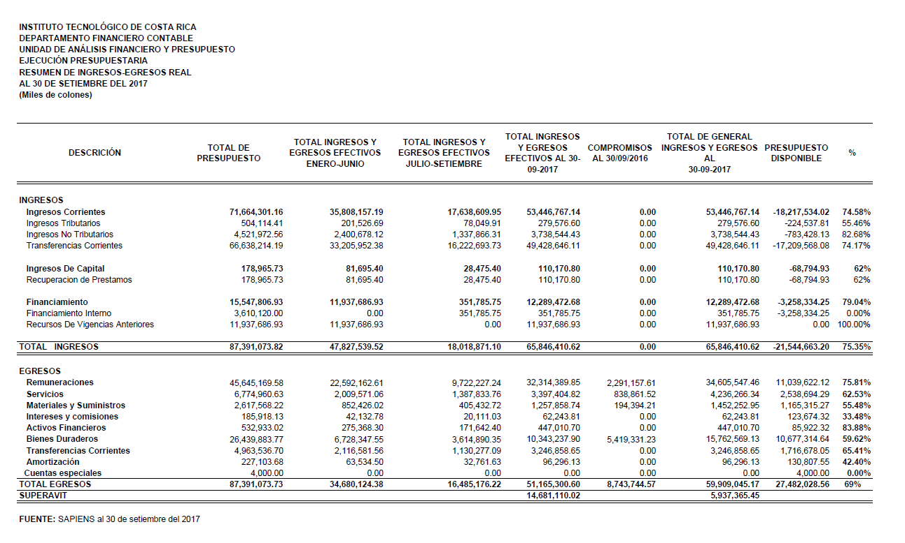
- Comunicar. ACUERDO FIRME.

ANEXO 1

ci. Secretaría del Consejo Institucional
Auditoría Interna (Notificado a la Secretaria vía correo electrónico)
Asesoría Legal
Comunicación y Mercadeo
Centro de Archivo y Comunicaciones
FEITEC

ars

